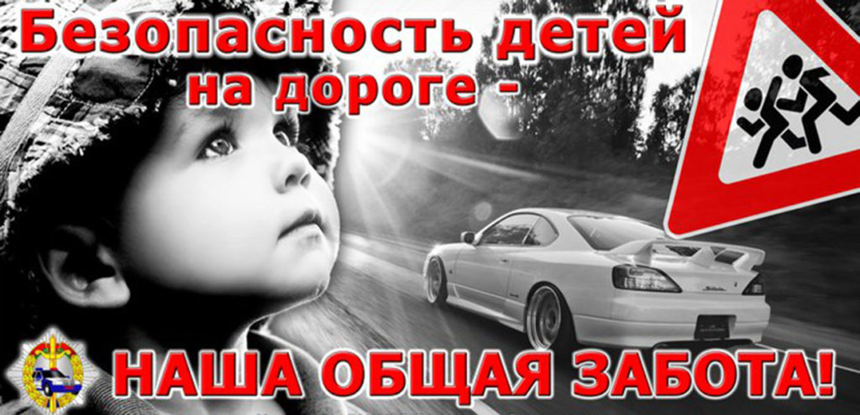

Прокуратура Юсьвинского района

2020

Против пьянства за рулем  Исследованиями установлено, что алкоголь:  - искажает нормальное восприятие мира (цветовую гамму, звуки, чувство скорости, показания на табло);  - замедляет реакцию;  - снижает самокритику;  - препятствует концентрации внимания и ориентировке в окружающей  - обстановке;  - нарушает логику движений.  Детский травматизм на дорогах – это проблема нашего общества.  Поэтому обучение ребят, как правильно себя вести на дорогах,  следует начинать с раннего возраста. Важно, чтобы сами  родители показывали пример своим и чужим детям,  как необходимо соблюдать правила дорожного движения!  В рамках административного законодательства предусмотрена  ответственность за нарушение законодательства о безопасности дорожного движения с назначением наказания в виде лишения  права управления транспортным средством на определенный срок.  Однако имеют место ситуации, когда нарушители вновь управляют  транспортным средством в нетрезвом виде, в связи с чем законодателем приняты дополнительные меры по защите  правопорядка и привлечению к ответственности виновных лиц. | В частности, введена в действие ст. 264.1 УК РФ «Нарушение правил дорожного движения лицом, подвергнутым административному наказанию». Этой нормой установлена уголовная ответственность за управление транспортным средством лицом, находящимся в состоянии опьянения, подвергнутым административному наказанию за управление транспортным средством в состоянии опьянения или за невыполнение законного требования о прохождении медицинского освидетельствования на состояние опьянения либо имеющим судимость за совершение преступления, предусмотренного данной статьей либо частями 2, 4 или 6 ст. 264 УК РФ. Санкция статьи предусматривает лишение свободы на срок до 2 лет.  Уголовным кодексом предусмотрена ответственность за нарушение правил дорожного движения и эксплуатации транспортных средств- ст. 264 УК РФ.  23 апреля 2019 года Президентом Российской Федерации подписан Федеральный закон № 65-ФЗ «О внесении изменений в статьи 264 и 264.1 Уголовного кодекса Российской Федерации», ужесточающий ответственность для водителей, покинувших место дорожно-транспортного происшествия.  Указанным Федеральным законом изменения внесены в части 2, 4 и 6 статьи 264 УК РФ. Впредь ответственность за нарушение правил дорожного движения или эксплуатации транспортных средств, повлекшее по неосторожности соответственно причинение тяжкого вреда здоровью человека, смерть человека, смерть двух или более лиц, будет распространяться не только на лиц, совершивших нарушение в состоянии алкогольного опьянения, но и на лиц, оставивших место ДТП.

